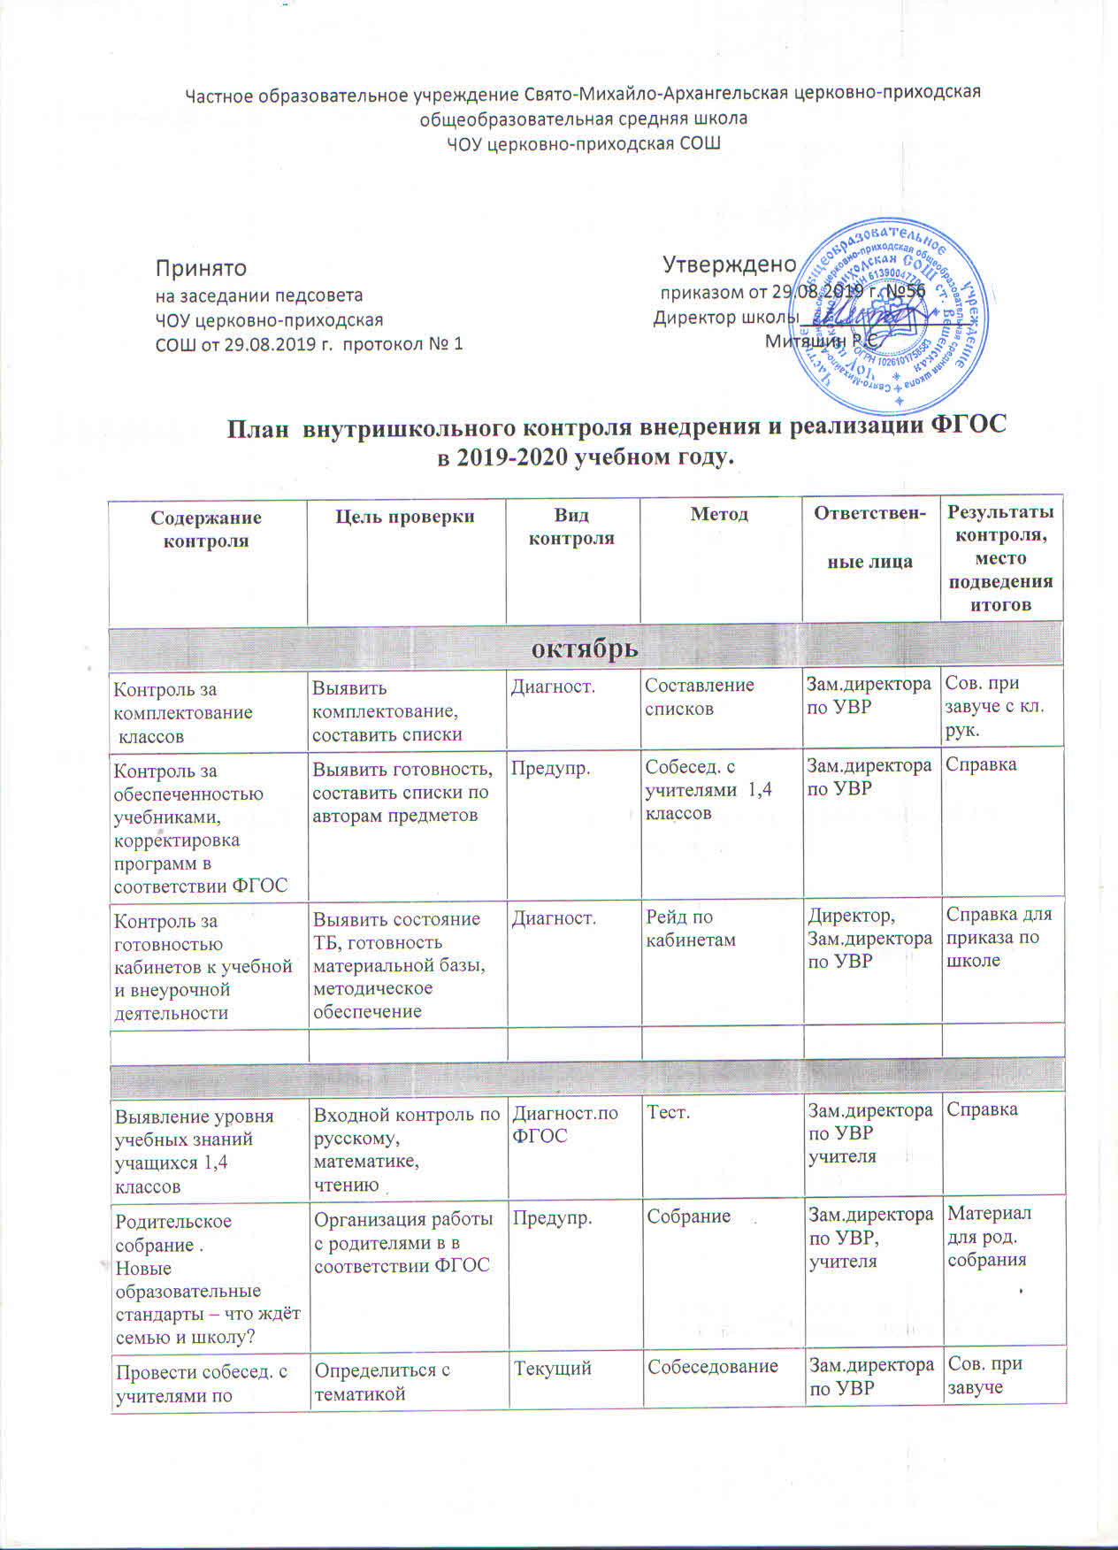

Выполнение ЕОР по ведению тетрадей, оформлению журналов, беседа по новым программам, проверка личных дел уч-ся | Вводный  инструктаж | Предупр. | Выборочная проверка | Зам.директора по УВР | Сов. при завуче
Техника чтения во 1,4 классах | Определить уровень чтения | Диагност. «Что я умею» | Тестирование | Зам.директора по УВР | Справка
Оформление листов здоровья в классных журналах | Проследить заполнение кл. журналов | Индивид. | Пров. журналов | Зам.директора по УВР | Сов. при завуче
Составить списки по направлениям внеурочной деятельности | Знать интересы детей и запросы родителей | Диагност. | Беседы с учителями | Зам.директора по УВР | Сов. при завуче
День здоровья | Сохранность здоровья учащихся | Текущий | Спортивные мероприятия | Кл. рук. | Справка
Состояние школьной документации (классных журналов) | Выявление общих недочетов ведения документ | Текущий | Собеседование, проверка журнала | Зам.директора по УВР | Сов. при завуче
Проверка формирования техники каллиграфического письма в период обучения грамоте в соответствии с ФГОС | Проверка практической направленности уровня коррекции | Предупр. | Посещение уроков, проверка тетрадей | Зам.директора по УВР | Справка
Состояние адаптивности обучающихся во 2 классе | Выявление дезадаптированных детей, определение причины | Диагн. | Мониторинг | Психол. служба | Сов. при завуче, справ.
Подготовка к педсовету «Требования к условиям реализации образовательного процесса при введении ФГОС» | Проведение необходимых срезов, посещение уроков | Текущий | Беседа | Зам.директора по УВР | Админ. совещание
Состояние взаимопосещения уроков | Результативность данной формы контроля | Текущий | Беседа | Зам.директора по УВР | Сов. при завуче
Работа учителя физической культуры | Выявить уровень проведения занятий внеурочной деятельности | Персон. | Посещение занятий кружка  «Динамические паузы» | Зам.директора по УВР | Справка
НОЯБРЬ
Заседание МС  1.Анализ результатов освоения учебных программ начальной ступени обучения. 2.Определение их соответствия требованиям ФГОС к результатам освоения ООП НОО  3Анализ условий и ресурсного обеспечения реализации образовательных программ НОО в соответствии с требованиями ФГОС | Выявить уровень исполнения намеченных задач | Админ. | Обобщающий | Зам.директора по УВР | Протокол заседания
Родительский лекторий для 1,4 классов «Формирование навыка чтения» | Обучение родителей формам работы с книгой | Предупр. | Родительский лекторий | Зам.директора по УВР | Сов. при завуче
Проверка состояния классных журналов | Проверить своевременную, правильную полноту записей в журнале | Предупр. | Просмотр журналов | Зам.директора по УВР | Справка
Собеседование с кл. рук. по итогам I четверти | Выявить уровень обученности, наметить пути повышения качества обучения | Индивид. | Беседа | Зам директора  УВР | Сов. при завуче
Состояние работы библиотекаря школы по пропаганде книг | Выявить уровень сотрудничества библиотеки и учителей нач.классов при проведении занятий по внеурочной деятельности «Мир книг» | Предупр. | Собеседование с библиотекарем и учителями нач. кл. | Зам.директора по УВР | Сов. при директоре
ДЕКАБРЬ
Формирование графического навыка, скорость письма у первоклассников | Состояние скорости письма. Коррекция работы учителей | Текущий | Срез | Зам.директора по УВР, кл.рук. | Справка
Преподавание математики в начальной школе | Выявить уровень и качество усвоения материала | Админ. | Тестирован. |  | Сов. при завуче
Контр, списывание в 1,4 классах. | Выявить умение детей списывать печатный текст с заданием | Админ. | Контрольное списывание | Зам.директора по УВР | Справка
ЯНВАРЬ
Уровень методического мастерства учителя | Выявить динамику профессионального роста учителя | Админ. | Посещение уроков, проверка докум. | Зам.директора по УВР | Запись в инд. тетрадях
Состояние преподавания предмета «Окружающий мир» во1,4 классах | Технологии, уровень усвоения знаний | Обобщающий | Посещение уроков, тестирование | Зам.директора по УВР | Справка
День здоровья | Сохранность здоровья учащихся | Текущий | Спортивные мероприятия | Кл. рук. | Справка
ФЕВРАЛЬ
Состояние контрольных тетрадей | Выполнение единых  требований | Текущий | Просмотр тетрадей | Зам руководителя УВР | Справка
Состояние физической подготовки учащихся первой ступени | Выполнение нормативов  по физической культуре | Админ. | Анализ нормативов, посещение уроков | Зам.директора по УВР | Справка,  сов. при завуче
Работа учителей начальных классов по формированию графического навыка | Определить уровень формирования графического навыка | Текущий | Анализ письма | Зам.директора по УВР | Справка
Работа с одаренными детьми | Уровень индивидуальной работы с одаренными детьми | Текущий | Собеседование | Зам.директора по УВР | Сов. при завуче
Родительский лекторий  «Здоровый ребёнок-успешный ребёнок» | Познакомить родителей с требованиями, предъявл.  к сохранению здоровья | Предупр. | Собрание | Зам.директора по УВР | Справка
Контроль за ведением тетрадей во 1,4 классах | Выполнение ЕОР | Текущий | Проверка тетрадей | Зам.директора по УВР | Справка
Состояние работы по развитию речи | Провести конкурс творческих работ обучающихся | Персон. | Просмотр конкурс работ | Зам.директора по УВР | Сов. при завуче
МАРТ
Единство требований работающих в начальных классах учителей | Проследить организацию труда обучающихся, изучить активизацию их учебно-познавательной деятельности | Текущий | Посещение уроков, беседы | Зам.директора по УВР | Справка, сов. при завуче
Формирование графического навыка и каллиграфического письма, скорость | Состояние работы | Текущий | Срез | Учителя, Зам.директора по УВР | Справка
Проследить результаты взаимопосещения уроков | Обобщение и обмен опытом | Индивид. | Посещение уроков, беседы | Зам.директора по УВР | Сов. при завуче
Работа учителя по проектированию урока на основе требования нового стандарта. | Выявить уровень преподавания | Персон. | Посещение уроков, планирование | Зам.директора по УВР | Справка
Состояние преподавания худ./эстет., цикла (музыка, ИЗО, ) | Выявить, как осуществляется преподавание | Диагност. | Посещение уроков, планирование | Зам.директора по УВР | Справка
Проверка классных журналов | Выполнение программы, объективность выставления итоговых оценок | Текущий | Просмотр журналов | Зам.директора по УВР | Справка
АПРЕЛЬ
Установочное собрание для родителей будущих  первоклассников  «О готовности школы к реализации ФГОС начального общего образования» | Лекторий по подготовке детей к школе |  | Родительское собрание | Директор, Зам.директора по УВР | Материалы, собрания
«Книжкина неделя» – неделя детской книги | Проведение праздника православной книги | Итоговый | Общешкольное собрание | Учителя, библ. | Сов. при завуче
Участие в школьных олимпиадах. | Рост интеллектуального материала | Итоговый | Школьная олимпиада | Зам.директора по УВР | Сов. при завуче
Индивид. подход в обучении младших школьников в целях решения проблем адаптации | Выявление эффективности работы при разноуровневом подходе в обучении | Итоговый | Беседа с учителями | Зам.директора по УВР | Сов. при завуче
МАЙ
Проверка техники чтения во 1,4 классах | Выявить уровень сформированности правильного, выразительного, сознательного чтения на конец года | Персон. | Индивидуальное прослушивание учащихся | Зам.директора по УВР | Справка
Проведение итоговых контрольных работ | Проверить уровень знаний программного материала | Итоговый | Проведение контрольных работ. | Завуч школы | Справка
День Здоровья | Сохранность здоровья учащихся | Текущий | Спортивные мероприятия | Кл. рук. | Справка
Педсовет по переводу в следующий класс | Состояние учебной деятельности 1,4 классов | Итоговый | Педсовет | Коллектив | Протокол
Родительские собрания | «Как организовать правильный летний отдых» | Текущий | Собрание | Кл. рук. | Справка
Заседание педсовета Анализ выявленных проблем и учет их при разработке программ внеурочной деятельности | Подготовка к новому учебному году. |  |  | Зам.директора по УВР | Протокол
Прием документации  для аттестации на соответствие занимаемой должности | Анализ работы, документы для аттестации на соответствие занимаемой должности | Текущий |  | Завуч, | Анализ

